 | COLÉGIO PEDRO II – CAMPUS SÃO CRISTÓVÃO III  3ª CERTIFICAÇÃO – ANO 2014 – MATEMÁTICA II  3º ANO – MANHÃ |  |  | NOTA:
Professor: |  | Coordenadora:  Maria Helena M. M. Baccar |  | Data:
Nome: GABARITO |  |  | Nº: | Turma:

ATENÇÃO:
- Resolva as questões de maneira clara e organizada.
- Questões sem desenvolvimento ou justificativa NÃO serão consideradas.
- A prova é individual e sem consulta.
- Reclamações de provas feitas a lápis NÃO serão aceitas. NÃO é permitido o uso de corretor.
- A interpretação das questões faz parte da prova.
- Valor total da prova: 3,5 pontos.

1ª QUESTÃO (valor: 0,5)

Um arquiteto está fazendo um projeto de iluminação de ambiente e necessita saber a altura h que deverá instalar a luminária ilustrada na figura.

Sabendo-se que a luminária deverá iluminar, no chão, uma área circular de 28,26 m², calcule a altura h.
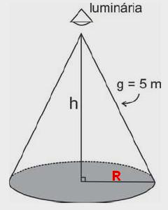
(Use: π = 3,14)

Solução. A área iluminada será a da circunferência da base que possui raio R. Calculando o raio, temos:

$\begin{aligned}\left\{A={πR}^{2} | \right.\end{aligned}$.

Utilizando a relação entre altura, geratriz e raio, vem:
$g^{2}=h^{2}+R^{2}⇒h=\sqrt{(5)^{2}−(3)^{2}}=\sqrt{\text{25}−9}=\sqrt{\text{16}}=4$.

A altura mede 4 metros.

2ª QUESTÃO (valor: 1,0)

Uma caneca de chope é um cone (oco), cujas dimensões internas, em centímetros, estão indicadas na figura abaixo. Se uma pessoa bebe desde que o copo está cheio até o nível da bebida ficar exatamente na metade da altura do copo, qual volume de chope, em mililitros, restará na caneca? (Use: π = 3,14)
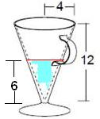
Solução. O volume do copo cheio vale: $V=\frac{π\text{.}(4)^{2}\text{.}(\text{12})}{3}=π\text{.}(\text{16})\text{.}(4)=\text{64}π{\text{cm}}^{3}$.
Considerando V’ o volume do copo quando a altura do líquido estiver na metade da altura do copo, 6cm, temos:

$\begin{aligned}\frac{V'}{V}={\left(\frac{6}{\text{12}}\right)}^{3}⇒\frac{V'}{\text{64}π}={\left(\frac{1}{2}\right)}^{3}⇒V'=\left(\text{64}π\right)\text{.}\left(\frac{1}{8}\right)⇒V'=8π=(8)\text{.}(3,\text{14})=\text{25},\text{12}{\text{cm}}^{3} \\ V'=\text{25},\text{12} \text{mL}\end{aligned}$.

3ª QUESTÃO (valor: 0,5)

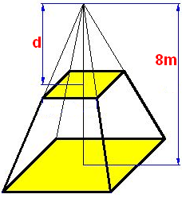
Uma pirâmide quadrangular regular tem 8m de altura. A que distância do topo dessa pirâmide está a seção paralela à base que determina um tronco de pirâmide de volume igual a 37/64 do volume total da pirâmide?
Solução. Considerando V o volume total da pirâmide e V’ o volume da pirâmide menor determinada pela seção, temos:

i) $\begin{aligned}\left\{V(\text{tronco})=V−V' | \right.\end{aligned}$.

ii) ${\left(\frac{d}{8}\right)}^{3}=\frac{V'}{V}⇒{\left(\frac{d}{8}\right)}^{3}=\frac{\text{27}V\text{64}}{V}⇒\frac{d}{8}=\sqrt[3]{\frac{\text{27}}{\text{64}}}⇒d=8\text{.}\left(\frac{3}{4}\right)⇒d=6 m$.

4ª QUESTÃO (valor: 0,5)

Um recipiente cilíndrico, cujo raio da base mede 6cm, contém água até uma certa altura. Uma esfera de aço é colocada no interior do recipiente ficando totalmente submersa. Se o nível da água dentro do recipiente subiu 1cm (e não houve transbordamento), calcule o raio dessa esfera.

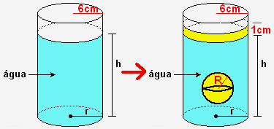
Solução. O volume de água que subiu corresponde ao volume da esfera inserida. Considerando R o raio da esfera, temos:

$\begin{aligned}\begin{aligned}\left\{V(\text{subiu})=π\text{.}(6)^{2}\text{.}(1)=\text{36}π{\text{cm}}^{3} | \right.\end{aligned} \\ \end{aligned}$.

5ª QUESTÃO (valor: 1,0)

Uma esfera está inscrita em um cone reto de altura 8dm e diâmetro da base 12dm. Determine:

a) o raio dessa esfera;

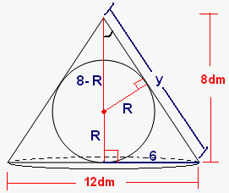
Solução. Observando os segmentos assinalados na figura e a semelhança dos triângulos retângulos indicados, temos:

$\begin{aligned}i) y^{2}=6^{2}+8^{2}⇒y=\sqrt{\text{36}+\text{64}}=\sqrt{\text{100}}=\text{10} \text{dm} \\ \text{ii}) \frac{R}{6}=\frac{8−R}{\text{10}}⇒\text{10}R=\text{48}−6R⇒\text{16}R=\text{48}⇒R=\frac{\text{48}}{\text{16}}=3 \text{dm}\end{aligned}$.

b) a área da superfície dessa esfera.
Solução. Utilizando a fórmula, temos:

$A=4{πR}^{2}=4π(3)^{2}=\text{36}π {\text{dm}}^{2}$.

